1. **Lập kế hoạch cho dự án và Viết báo cáo phân tích**
2. **Dự án lập trình**
3. **Lập kế hoạch cho dự án lập trình**
4. Tạo một dự án mới có tên MSSV_LAB51.mpp.
5. Thiết lập ngày bắt đầu dự án là 16/02/2022.

Vào tab Project -> Project Information.

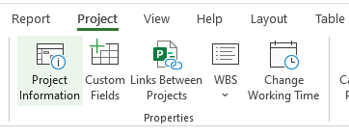

Start date điền 16/02/2022 -> Chọn OK.

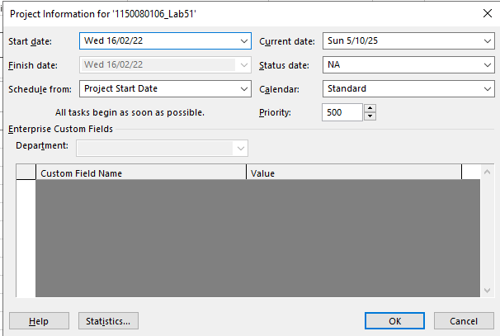

1. Xây dựng danh sách các nhiệm vụ.

- Nhập các nhiệm vụ và khoảng thời gian thực hiện từng nhiệm vụ.

Mở GanttChart -> Nhập dữ liệu như sau:

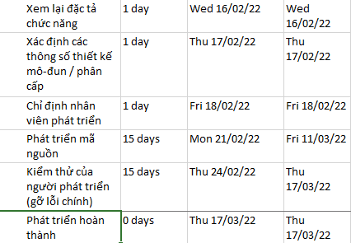

- Tạo tóm tắt cho dự án.

Vào File -> Options -> Advanced -> Kéo xuống Display options for this project -> Tích chọn Show project summary task -> Nhấn OK.

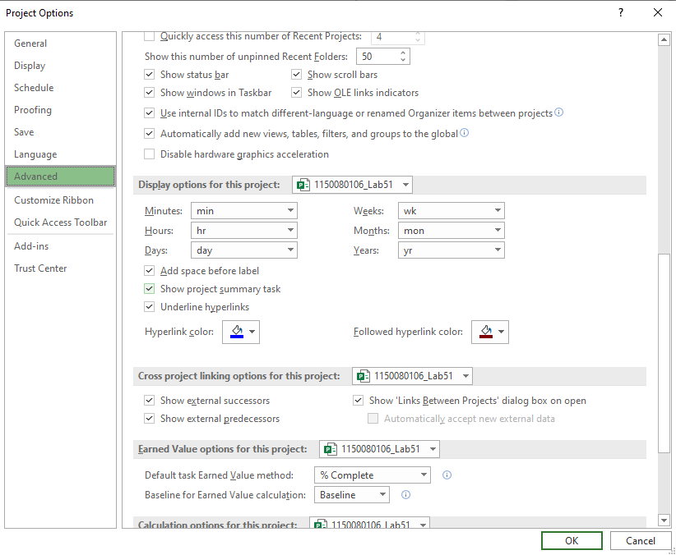

Dòng ID 0 xuất hiện:

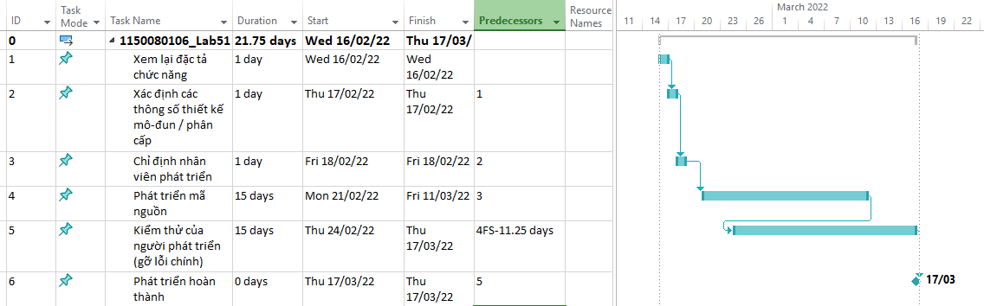

- Liên kết các nhiệm vụ để tạo sự phụ thuộc giữa chúng. Lưu ý mối quan hệ của hai nhiệm vụ ID 4 và ID5.

Trong ô của Predecessors nhập như bảng để liên kết các nhiệm vụ:



- Thực hiện sắp lịch nhiệm vụ tự động.

Bôi đen các nhiệm vụ -> Trong tab Task -> Chọn Auto Schedule.

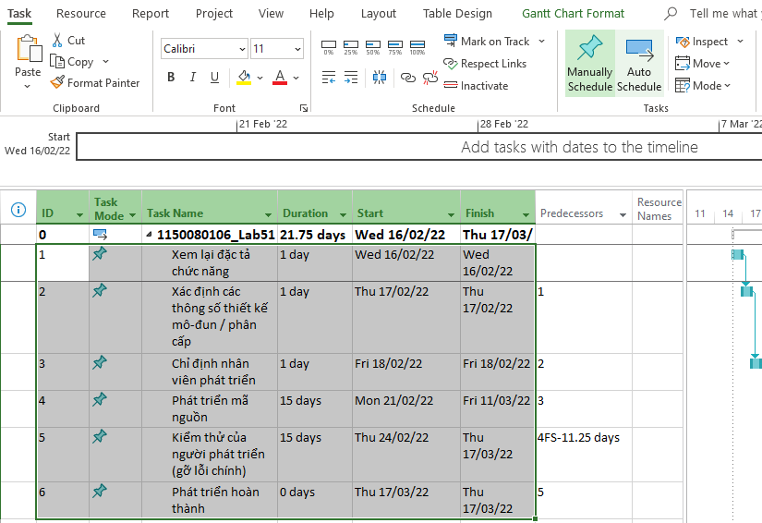

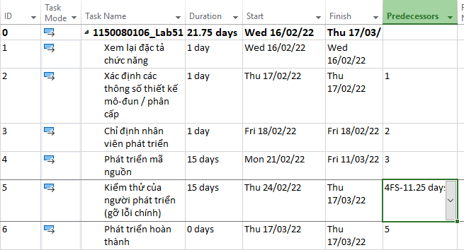

1. Thiết lập nguồn nhân lực cho dự án. Sử dụng Bảng 1.2 sau để thiết lập nguồn nhân lực cho dự án.

Vào View -> Chọn Resouce Sheet.

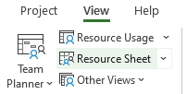

Nhập dữ liệu như sau:

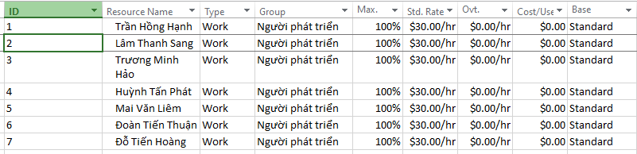

1. Phân công nguồn nhân lục cho dự án

Chuyển về Gantt Chart -> Chọn ô Resource Name của ID 1 -> Trong tab Resource -> Assign Resources -> Chọn Trần Hồng Hạnh -> Chọn nút Assign bên phải -> Nhấn Close.

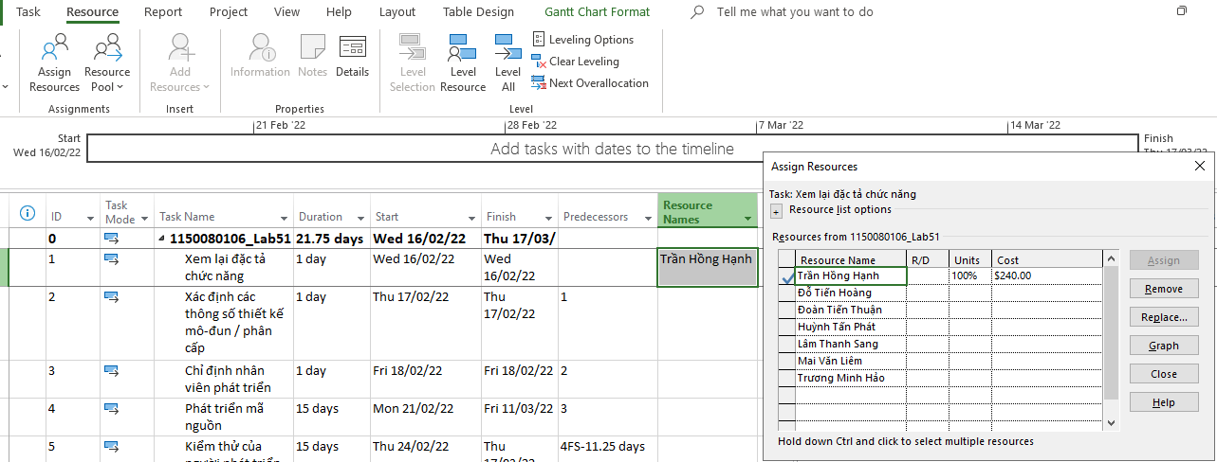

Tương tự cho các ID khác như sau:

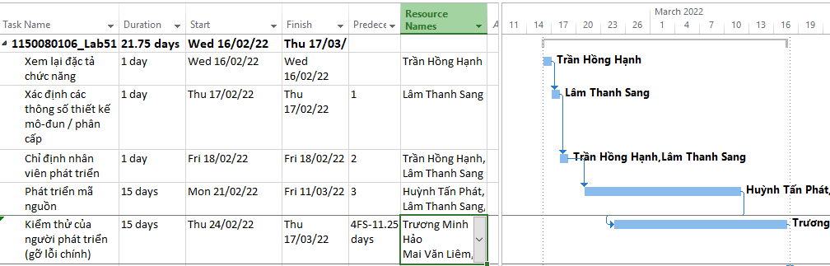

1. Tùy chỉnh hiển thị cho các thanh nhiệm vụ trong biểu đồ Gannt theo dạng:

Chuột phải vào thanh Gantt -> Chọn Format Bar..

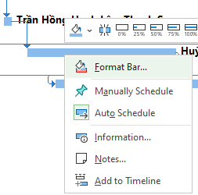

Trong Hộp thoại Format Bar -> Chọn Bar Text -> Thiết lập các dữ liệu như sau:

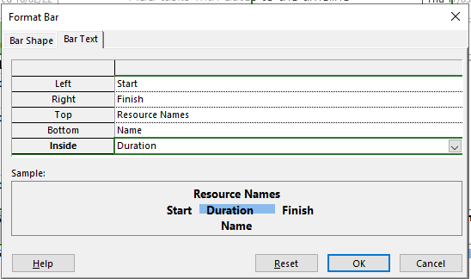

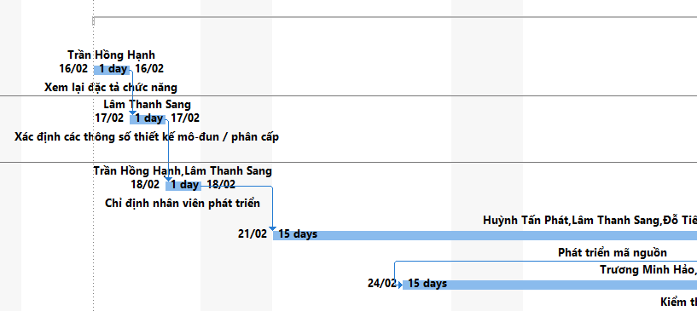

1. **Phân tích dự án lập trình**
2. **Dự án thử nghiệm**
3. **Lập kế hoạch cho dự án thử nghiệm**
4. Tạo một dự án mới có tên MSSV_LAB52.mpp.
5. Thiết lập ngày bắt đầu dự án là 26/01/2022.

Vào tab Project -> Project Information.



Start date điền 26/01/2022 -> Chọn OK.

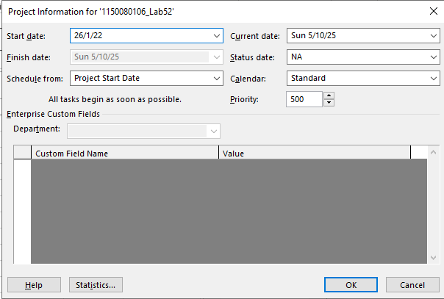

1. Xây dựng danh sách các nhiệm vụ.

- Nhập các nhiệm vụ và khoảng thời gian thực hiện từng nhiệm vụ.

Mở GanttChart -> Nhập dữ liệu như sau:

*Lưu ý: nhiệm vụ “Cài đặt/triển khai phần mềm” có ngày bắt đầu (Start) là 25/04/2022.*

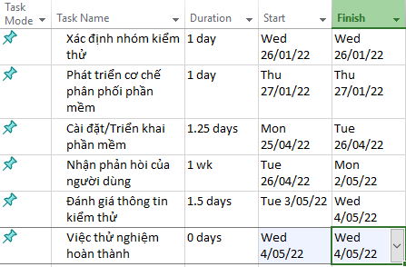

- Tạo tóm tắt cho dự án.

Vào File -> Options -> Advanced -> Kéo xuống Display options for this project -> Tích chọn Show project summary task -> Nhấn OK.

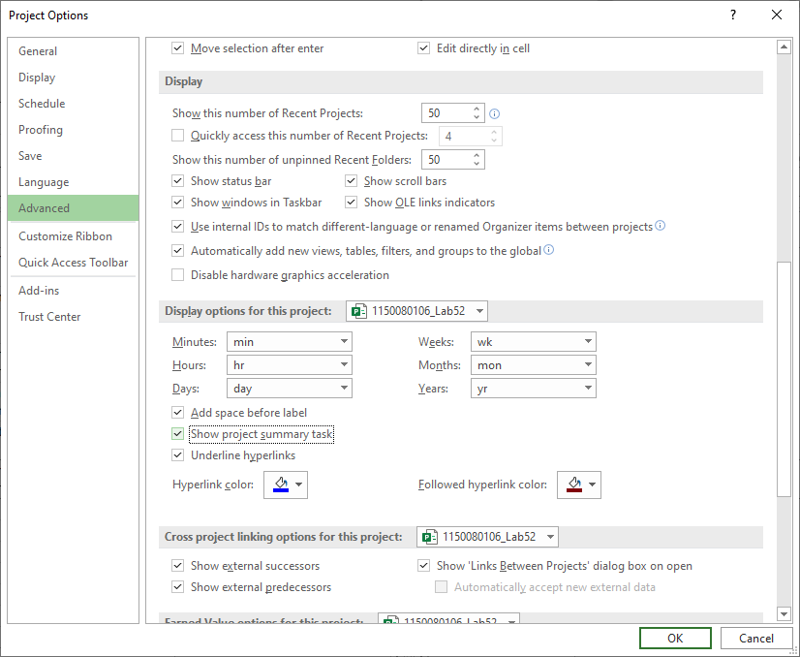

Dòng ID 0 xuất hiện.

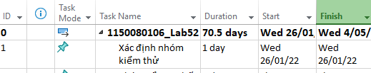

- Liên kết các nhiệm vụ để tạo sự phụ thuộc giữa chúng.

Trong ô của Predecessors nhập như bảng để liên kết các nhiệm vụ:

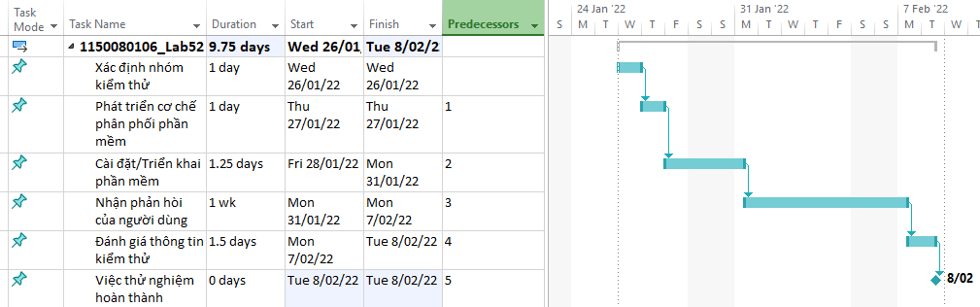

- Thực hiện sắp lịch nhiệm vụ tự động.

Bôi đen các nhiệm vụ -> Trong tab Task -> Chọn Auto Schedule.

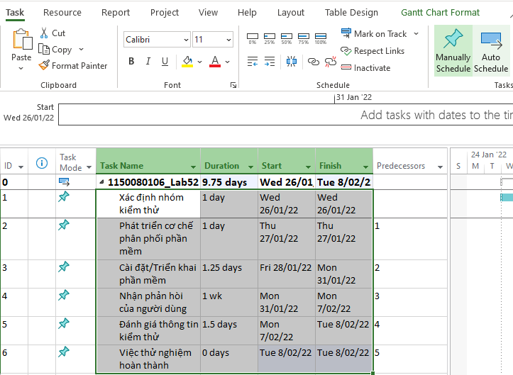

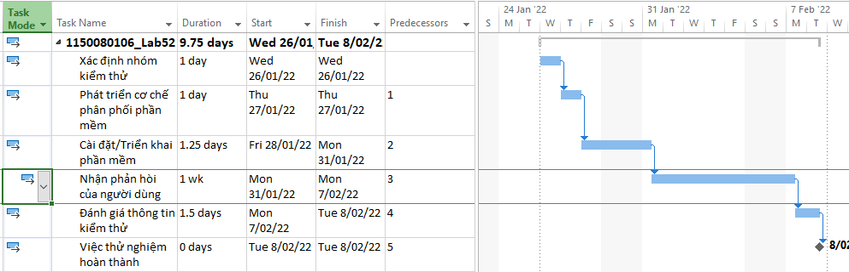

Đến đây Microsoft tự động chỉnh ngày bắt đầu của “Cài đặt/Triển khai phần mềm” -> bấm vào mũi tên trong ô Start của nhiệm vụ “Cài đặt/Triển khai phần mềm” -> Chọn ngày 25/4/2022 và nhấn OK.

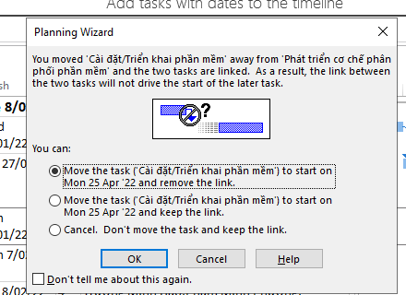

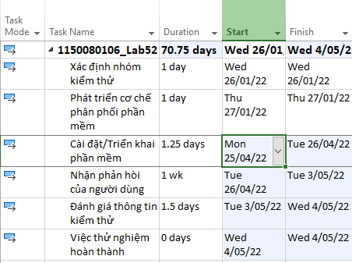

1. Thiết lập nguồn nhân lực cho dự án.

Vào View -> Chọn Resouce Sheet.



Nhập dữ liệu như sau:

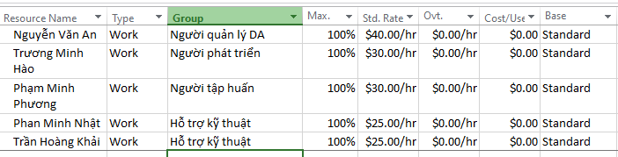

1. Phân công nguồn nhân lục cho dự án

Chuyển về Gantt Chart -> Chọn ô Resource Name của ID 1 -> Trong tab Resource -> Assign Resources -> Chọn Nguyễn Văn An -> Chọn nút Assign bên phải -> Nhấn Close.

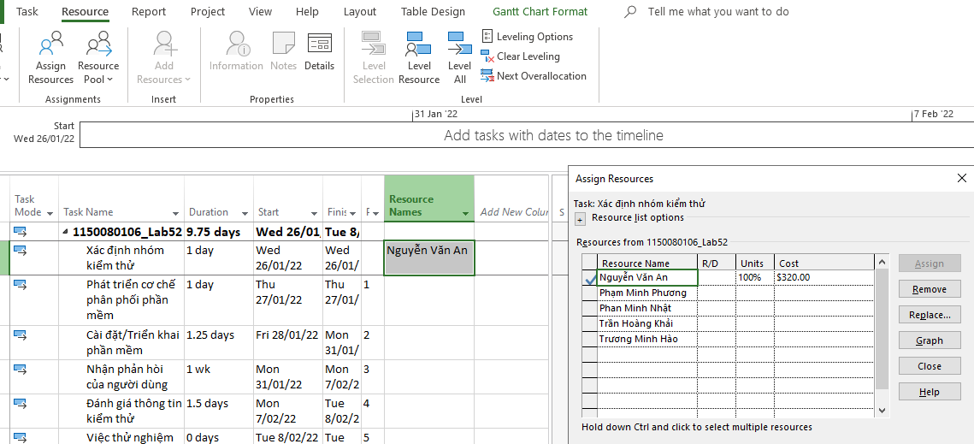

Tương tự cho các ID khác như sau:

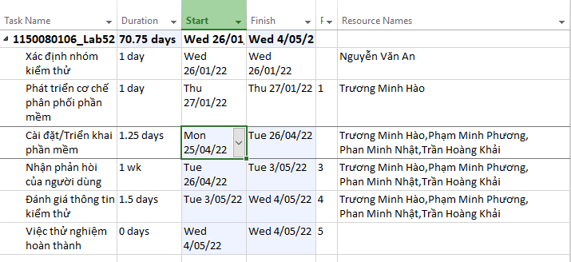

1. Tùy chỉnh hiển thị cho các thanh nhiệm vụ trong biểu đồ Gannt theo dạng:

Vào menu View → Network Diagram

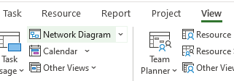

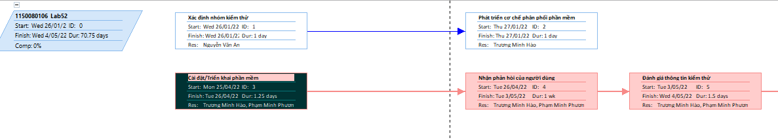

Trên thanh công cụ → chọn Format → Box Styles → More Template…

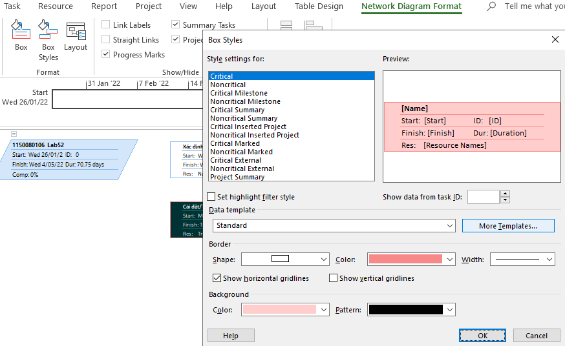

Trong hộp Data Template -> Chọn Standard -> Bấm Copy

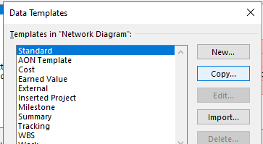

Trong hộp Data Template Dèinition đặt tên và bấm chọn Cell Layout

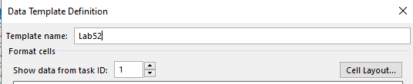

Trong Cell Layout thiết lập nội dung như sau:

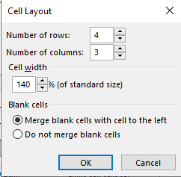

Trong phần Choose cell thiết lập như sau:

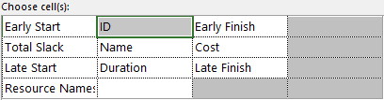

Chọn ô ID -> Sửa alignment thành Center -> và Nhấn chọn Font

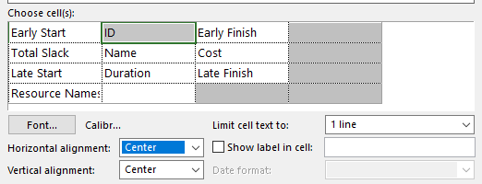

Trong Font chỉnh định dạng như sau:

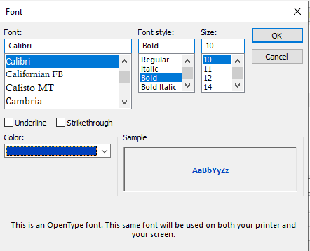

Tương tự cho cột Name và Duration như sau:

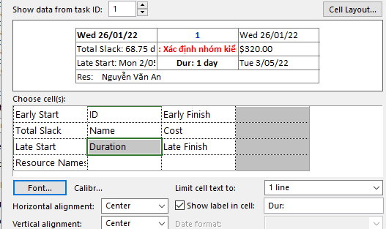

Nhấn chuột phải vào ID 0 -> Chọn Format

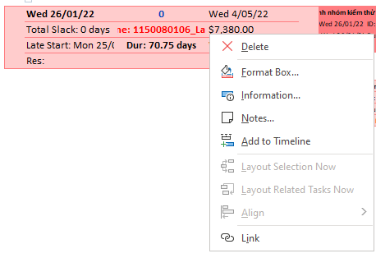

Thiết lập thông tin như sau:

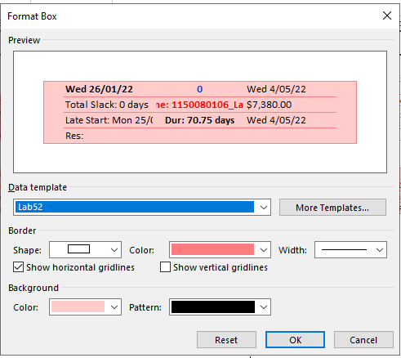

Tương tự cho những ID khác:

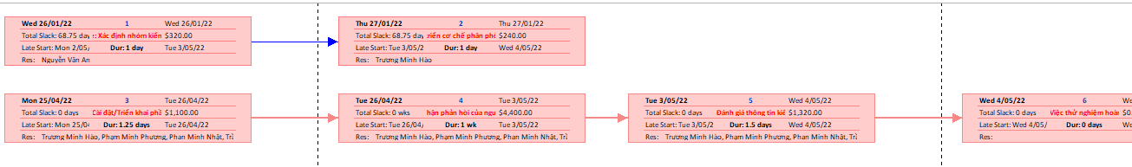

1. **Phân tích dự án lập trình**
2. **Dự án kiểm thử**
3. **Lập kế hoạch cho dự án kiểm thử**
4. Tạo một dự án mới có tên MSSV_LAB53.mpp.
5. Thiết lập ngày bắt đầu dự án là 01/11/2022.

Vào tab Project -> Project Information.



Start date điền 01/11/2022 -> Chọn OK.

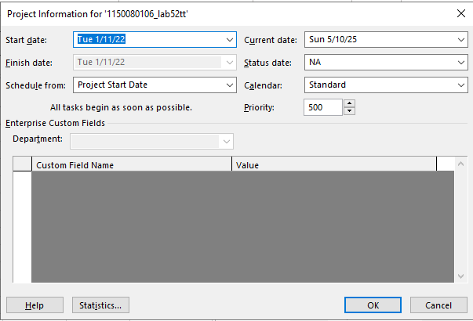

1. Thiết lập những ngày không làm việc trong lịch dự án: Ngày hội toàn công ty. Thời gian hội là trong ngày 14/11/2022.

Tab Project -> Chọn Change Working Time.

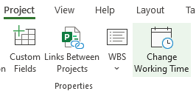

Ở mục For calendar chọn Standard (Project Calendar) -> Trong Tab Exceptions thêm thông tin sau:

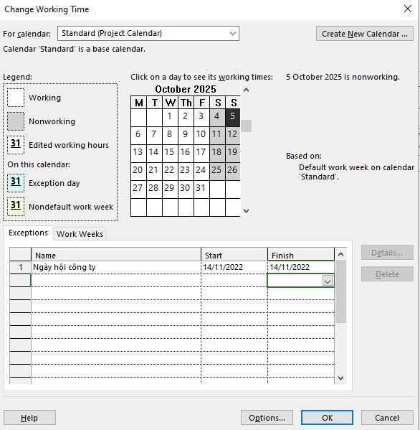

1. Xây dựng danh sách các nhiệm vụ.

- Nhập các nhiệm vụ và khoảng thời gian thực hiện từng nhiệm vụ.

Mở GanttChart -> Nhập dữ liệu như sau:

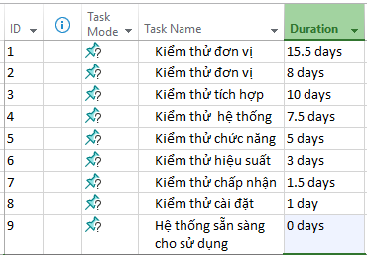

- Tạo ra các nhiệm vụ tóm tắt cho một danh sách các nhiệm vụ.

Bôi đen nhiệm vụ 2 và 3 -> Tab Task -> Schedule -> Chọn Indent Task.

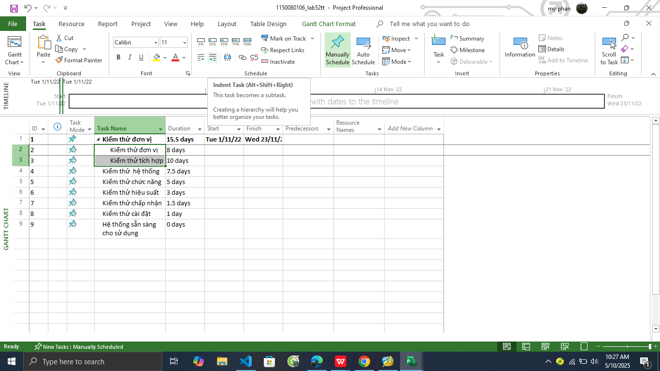

Tương tự cho các nhiệm vụ tóm tắt khác:

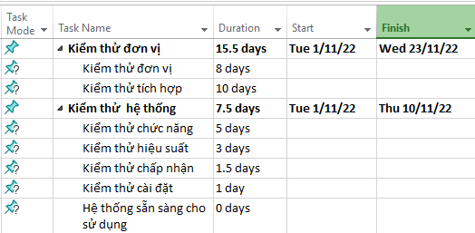

- Tạo tóm tắt cho dự án.

Vào File -> Options -> Advanced -> Kéo xuống Display options for this project -> Tích chọn Show project summary task -> Nhấn OK.

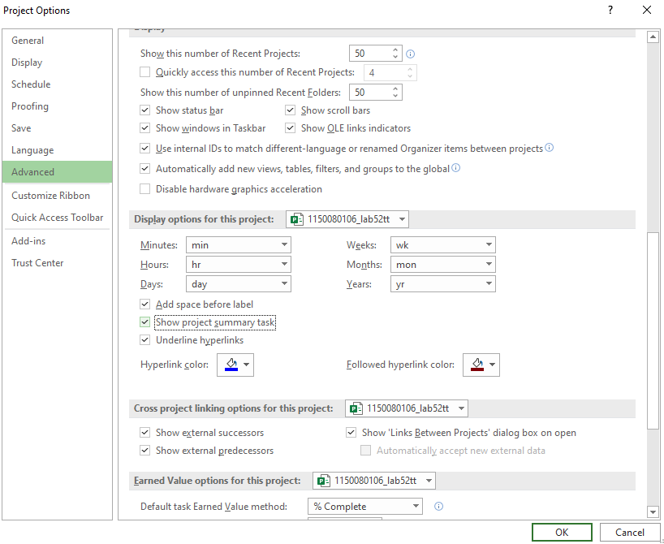

Dòng ID 0 xuất hiện -> Đổi tên Task Name ID 0 :

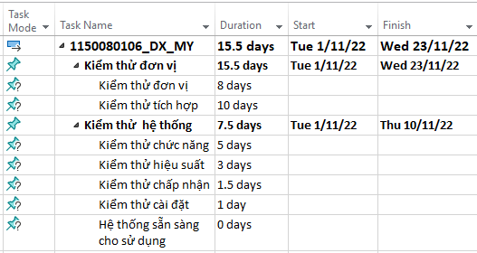

- Liên kết các nhiệm vụ để tạo sự phụ thuộc giữa chúng.

Trong ô của Predecessors nhập như bảng để liên kết các nhiệm vụ:

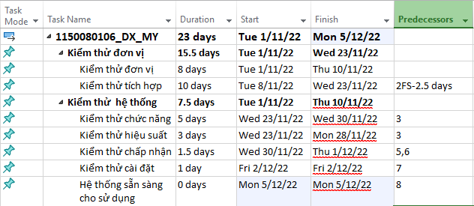

- Thực hiện sắp lịch nhiệm vụ tự động.

Bôi đen các nhiệm vụ -> Trong tab Task -> Chọn Auto Schedule.

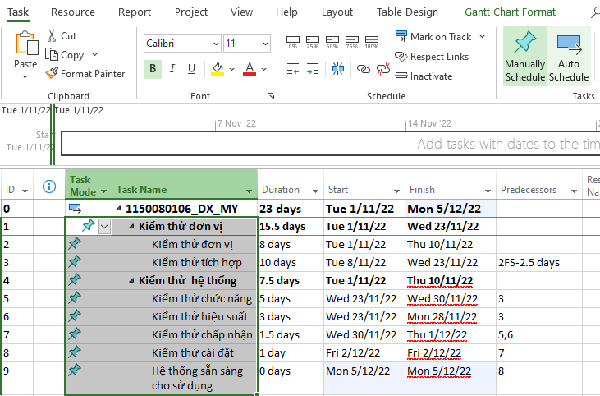

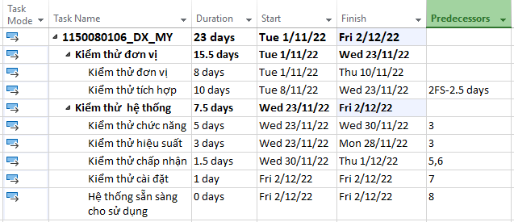

1. Thiết lập nguồn nhân lực cho dự án.

Vào View -> Chọn Resouce Sheet.



Nhập dữ liệu như sau:

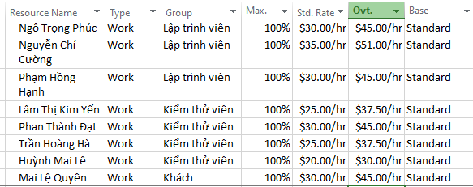

1. Phân công nguồn nhân lục cho dự án

Chuyển về Gantt Chart -> Chọn ô Resource Name của ID 2 -> Trong tab Resource -> Assign Resources -> Chọn Ngô Trọng Phúc -> Chọn nút Assign bên phải -> Chọn tiếp Nguyễn Chí Cường và nhấn Assign -> Chọn tiếp Phạm Hồng Hạnh và nhấn Assign -> Nhấn Close

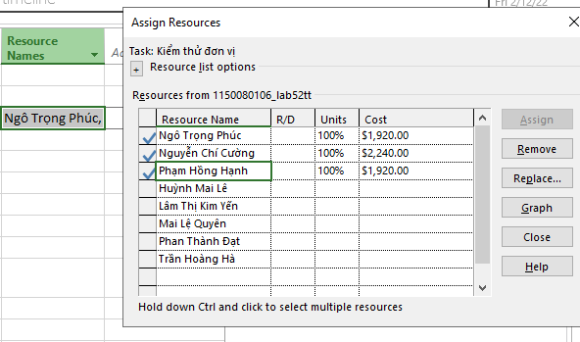

Tương tự cho các ID khác như sau:

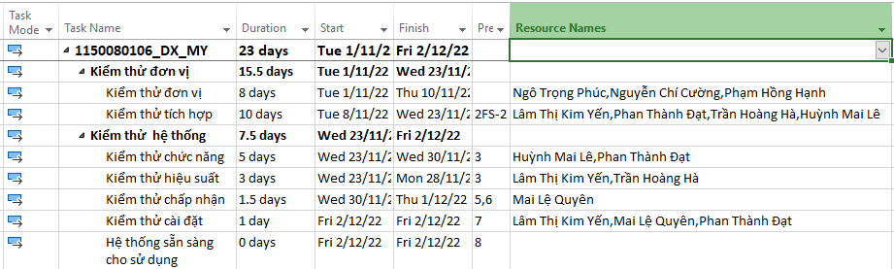

1. Tùy chỉnh hiển thị cho các thanh nhiệm vụ trong biểu đồ Gannt theo dạng:

Chuột phải vào thanh Gantt -> Chọn Bar Styles

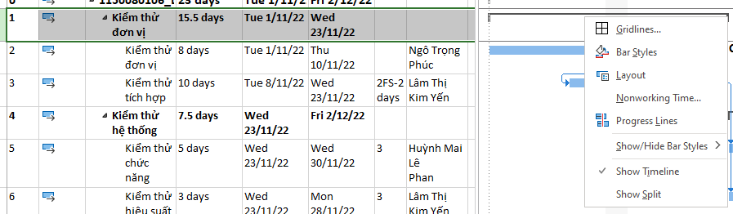

Trong Hộp thoại Bar Style -> Chọn Summary (nhiệm vụ tóm tắt) -> Thiết lập các dữ liệu như sau:

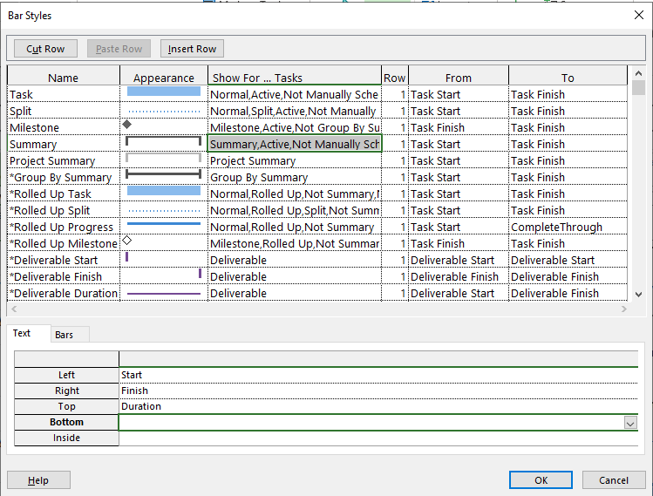

Trong Hộp thoại Bar Style -> Chọn Task (nhiệm vụ) -> Thiết lập các dữ liệu như sau:

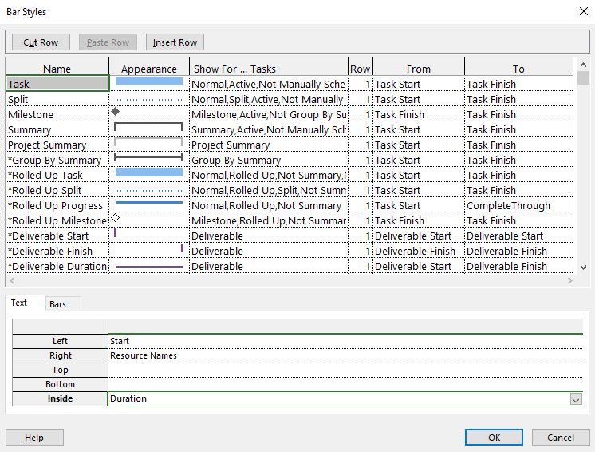

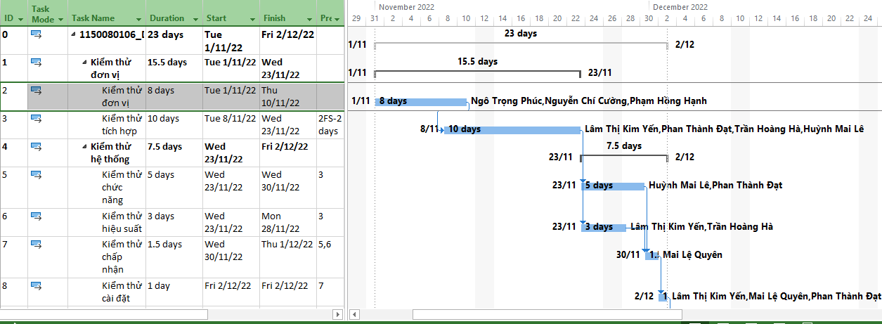

1. **Phân tích dự án kiểm thử**
2. **Theo dõi tiến độ dự án, Quản lý giá trị thu được và Viết báo cáo phân tích**
3. **Dự án kiểm thử**
4. **Theo dõi tiến độ dự án kiểm thử**

1. Lưu tập tin MSSV_LAB53.mpp thành tập tin MSSV_LAB53_Tracking.mpp.

2. Thiết lập đường cơ sở cho dự án.

Trong tab Project → Chọn Set Baseline → Trong ô Set Baseline… → Chọn Baseline → Trong ô For chọn Entire project → OK.

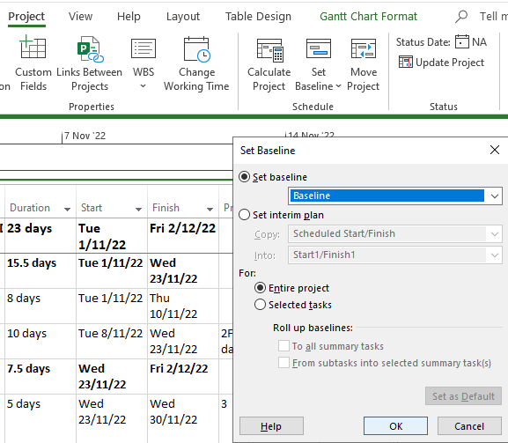

3. Cập nhật dự án: Thông tin công việc thực tế của Phúc, Cường và Hạnh khi thực hiện kiểm thử đơn vị như sau:

Tab View -> Chọn Task Usage

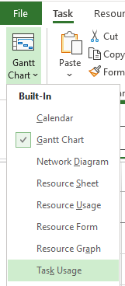

Chọn ô bất kì -> Nhấn chuột phải -> Chọn Detail Styles

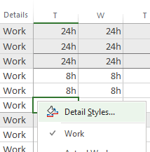

Trong Detail Styles -> Chọn Actual Work và chuyển qua Show these fields -> nhấn OK.

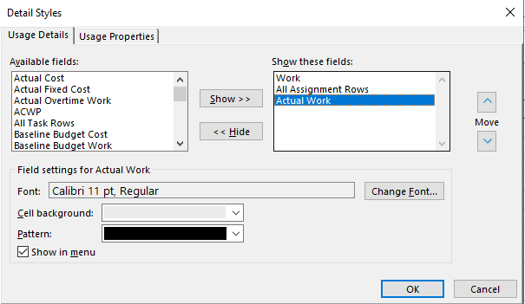

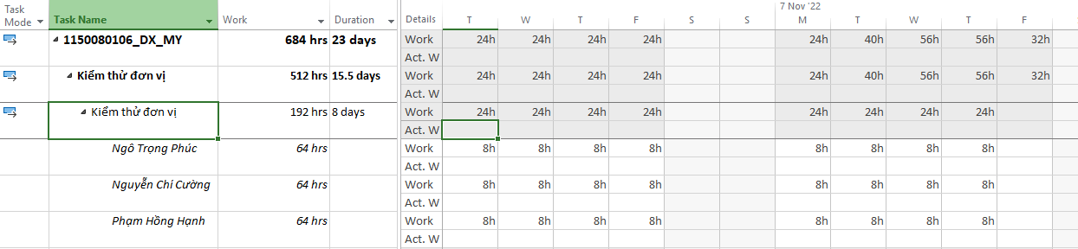

Chỉnh sửa Actual Work cho Ngô Trọng Phúc, Nguyễn Chí Cường, Phạm Hồng Hạnh như sau:

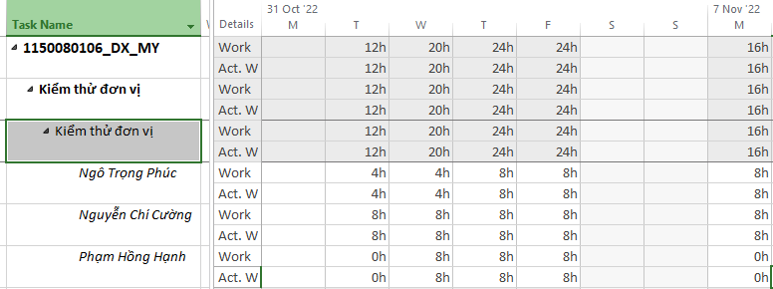

4. Đặt ngày báo cáo trạng thái dự án là ngày 07/11/2022. Lưu lại dự án.

Trong tabProject → Chọn Status Date → Nhập ngày 07/11/2022 → OK.

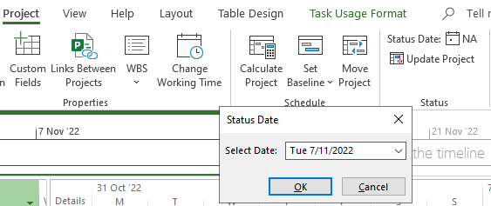

1. **Phân tích dự án sau khi cập nhật**